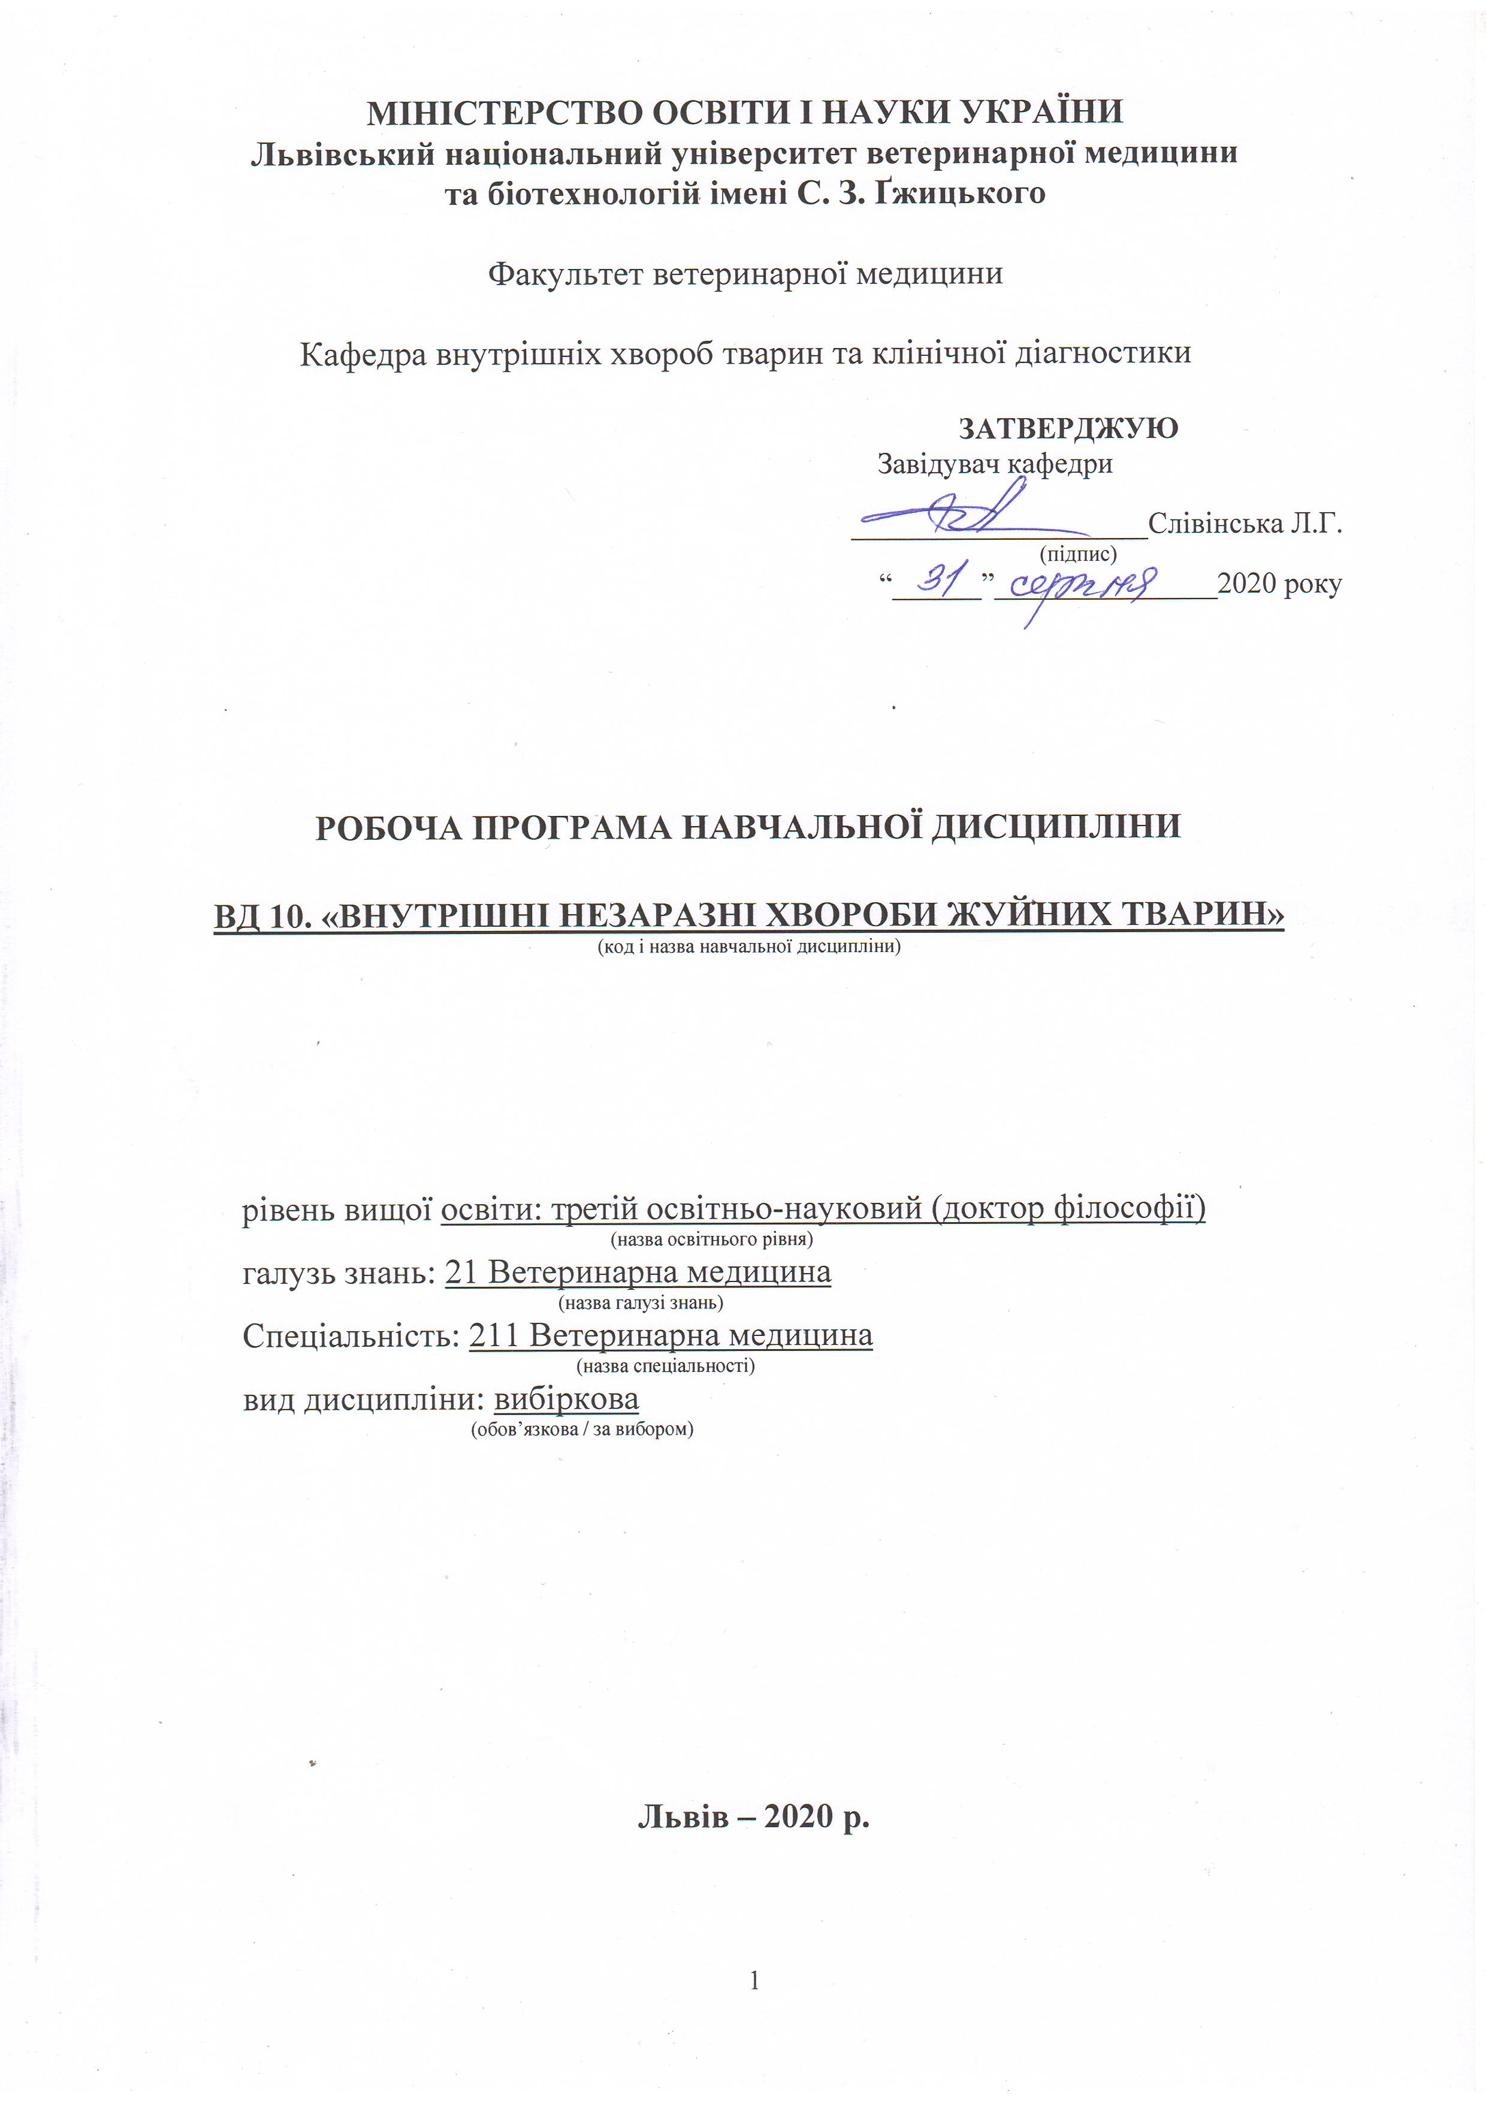

Робоча програма з навчальної дисципліни «Внутрішні незаразні хвороби жуйних тварин» для здобувачів третього освітньо-наукового рівня (доктор філософії) спеціальності 211 Ветеринарна медицина.
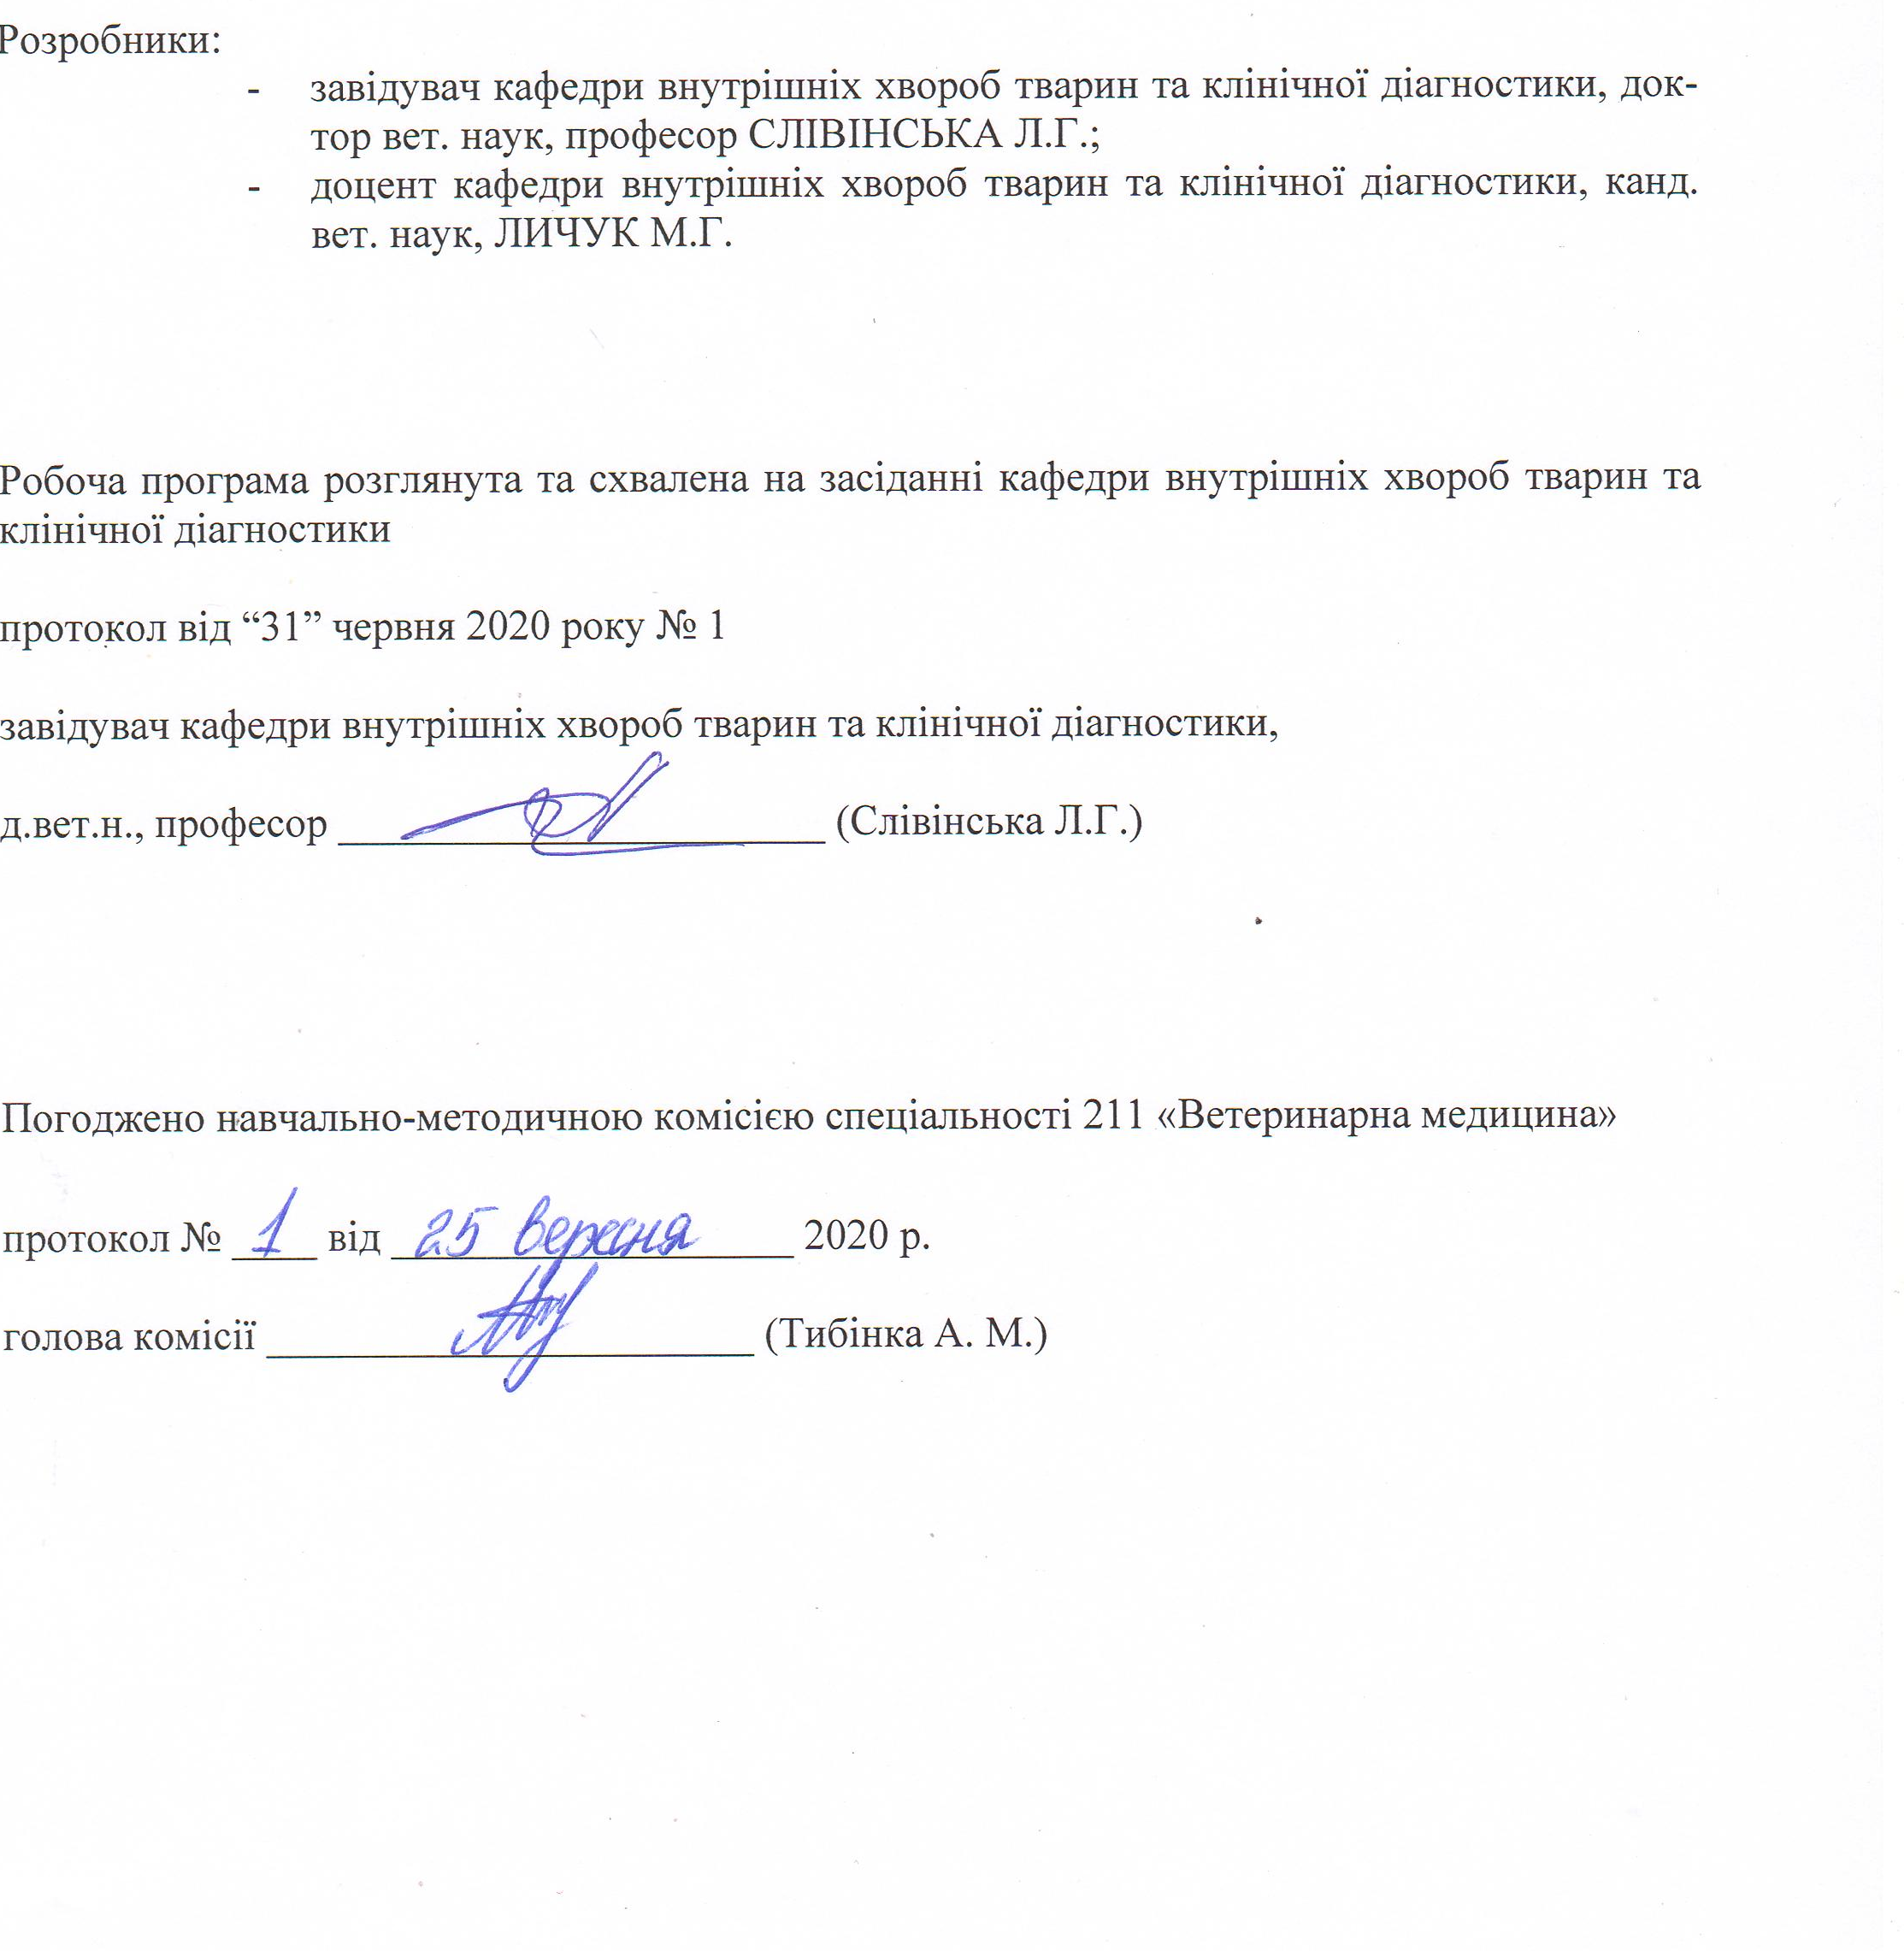

1. Опис навчальної дисципліни
Найменування показників | Всього годин
 | Денна форма навчання
Кількість кредитів/годин | 3 / 90
Усього годин аудиторної роботи | 30
в т.ч.:
- лекційні заняття, год. | 10
- практичні заняття, год. | ––
- лабораторні заняття, год | 20
семінарські заняття, год | ––
Усього годин самостійної роботи | 60
Вид контролю | екзамен

Примітка.
Частка аудиторного навчального часу студента у відсотковому вимірі:
для денної форми навчання – 33,3 %.

2. Предмет, мета та завдання навчальної дисципліни
2.1. Предметом навчальної дисципліни є внутрішні незаразні хвороби жуйних тварин. Метою навчальної дисципліни є поглиблене вивчення етіології, патогенезу, методів діагностики лікування та профілактики внутрішніх хвороб жуйних тварин.
Підбір запропонованого матеріалу виконаний з урахуванням наявності у студентів базових знань з терапії, клінічної діагностики, анатомії, патофізіології, фармакології та спрямований на вироблення клінічного мислення при роботі з жуйними тваринами. Дисципліна включає вивчення основних причин хвороб внутрішніх органів жуйних тварин та факторів, що сприяють їхньому виникненню, поглиблене вивчення розвитку патологічного процесу внутрішніх хвороб тварин на основі даних анамнезу, результатів клінічного, лабораторного та інших спеціальних методів дослідження хворих тварин уміти поставити діагноз хвороби, у тому числі за субклінічного перебігу.

2.2. Завдання навчальної дисципліни (ЗК, ФК)
Вивчення навчальної дисципліни передбачає формування у студентів необхідних
компетентностей:
– загальні компетентності:
ЗК 1. Здатність вчитися і бути сучасно навченим.
ЗК 2. Здатність до абстрактного мислення, аналізу та синтезу.
ЗК 3. Здатність до пошуку, оброблення та аналізу інформації з різних джерел.
ЗК 4. Здатність генерувати нові ідеї (креативність).
ЗК 5. Здатність бути критичним і самокритичним.
ЗК 7. Здатність діяти на основі етичних міркувань (мотивів).
ЗК 8. Здатність використовувати сучасні технології для проведення наукових досліджень.
ЗК 9. Здатність до співпраці з іншими науковцями та науковими організаціями та здатність до колективної роботи.
ЗК 10. Здатність проявляти ініціативність, наполегливість та відповідальність у роботі.
ЗК 11. Здатність застосовувати нестандарті рішення та оригінальні підходи.
ЗК 12. Здатність самостійно планувати та реалізовувати наукові проекти.
ЗК 13. Вміти представляти результати своїх досліджень у письмовій формі (наукові публікації, монографії, методичні рекомендації).
ЗК 14. Здатність формувати структуру наукової роботи, у т.ч. дисертаційної, здійснювати її рубрикацію та змістовне наповнення.
– фахові компетентності:
ФК 1. Здатність встановлювати особливості гомеостазу в організмі різних видів і класів тварин. Розуміти причинно-наслідкові механізми змін гомеостазу організму, диференціювати етіологію та патогенез захворювань.
ФК 2. Здатність виокремлювати та формулювати наукову проблему, розробляти шляхи її вирішення, формулювати робочі гіпотези, визначати актуальність, мету, завдання, які необ-хідно вирішити, оцінювати необхідні ресурси та час для реалізації.
ФК 3. Володіти значною кількістю методів дослідження у своїй галузі, при потребі адаптува-ти їх до конкретних умов експерименту, вміти працювати із сучасним обладнанням, користу-ватися програмним забезпеченням. Розробляти нові методи досліджень.
ФК 4. Вміти аналізувати результати досліджень, проводити їх статистичне опрацювання, групувати на основі певних критеріїв, порівнювати з результатами інших науковців, фор-мувати наукові положення, висновки і рекомендації.
ФК 5. Забезпечувати якісне керівництво науковими проектами, підтримувати командну робо-ту, ефективно використовувати індивідуальну майстерність колег, приймати рішення та нести відповідальність за результат.
ФК 6. Здатність знаходити шляхи можливого використання отриманих результатів для пода-льшого розвитку науки та підвищення якості навчального процесу.
ФК 7. Здатність розуміти комплексні проблеми в галузі ветеринарії, робити наукові узагаль-нення стосовно актуальних питань стану ветеринарного благополуччя.
ФК 8. Чітко виокремлювати найбільш важливу новизну своїх досліджень та реєструвати права інтелектуальної власності згідно українського та міжнародного законодавства.
ФК 9. Аргументовано представляти свої наукові погляди під час наукових семінарів, конфе-ренцій, диспутів. Вести наукову дискусію, опираючись на сучасну базу знань в своїй галузі ветеринарної медицини. Також бути достатньо добре обізнаним з ключовими питаннями су-міжних галузей.
ФК 10. Здатність здійснювати просвітницьку та педагогічну діяльність, застосовуючи тради-ційні та інноваційні методи.
ФК 11. Здатність володіти професійною українською та іноземною мовами, вільно сприй-мати, обробляти та відтворювати інформацію на загальні та фахові теми.
ФК 12. Виявляти і вирішувати наукові задачі та проблеми у межах обраної спеціальності з до-триманням норм наукової етики і академічної чесності.
ФК 13. Здатність здійснювати фаховий аналіз різних інформаційних джерел, авторських ме-тодик, конкретних освітніх, наукових та професійних матеріалів за обраною спеціальністю.
ФК 14. Здатність впроваджувати у виробницт-во науково-обґрунтовані результати дисерта-ційних досліджень за спеціальністю «Ветеринарна медицина».

2.3. Програмні результати навчання (ПРН)
У результаті вивчення навчальної дисципліни студент повинен бути здатним продемонструвати такі результати навчання:
ПРН 1. Знання сучасного рівня розвитку предметної області ветеринарної медицини, за яким навчатиметься здобувач. Бути обізнаним з класичними та сучасними науковими публікація-ми, що формують базу знань цієї області.
ПРН 2. Відкритість до здобуття знань, інтелектуального та фахового зростання, перебування у постійному наукового пошуку.
ПРН 4. Формулювати мету власних наукових досліджень на основі критичного аналізу бази знань ветеринарної медицини та синтезу нових наукових положень і ідей.
ПРН 5. Знати особливості організації експериментального дослідження (планування, моделювання, організація, проведення, контролювання, звітування) у своїй предметної області ветеринарної медицини. Вміти застосовувати більшість методів дослідження у своїй предметної області ветеринарної медицини.
ПРН 6. Аналізувати результати власних досліджень та формувати узагальнення. На їх основі формувати висновки та приймати обґрунтовані рішення.
ПРН 8. Знати основи педагогіки в межах своєї професійної діяльності. Бути спроможним забезпечувати високий науковий та навчально-методичний рівень різних видів занять (читання лекцій, ведення лабораторних чи практич-них занять).
ПРН 9. Вільно оперувати науковою інформацією та могти надавати консультації. Впроваджувати результати наукових досліджень у виробництво та навчальний процес.
ПРН 10. Володіти сучасними інформаційними та комунікативними технологіями обміну інформацією. Вміти працювати в команді та володіти навичками міжособистісної взаємодії.
ПРН 12. Брати участь у науковій дискусії. та презентувати результати наукових досліджень на наукових форумах.
ПРН 13. Розробляти та реалізовувати наукові проекти. Реєструвати права інтелектуальної власності.
ПРН 14. Впроваджувати нові методи досліджень, які б зменшували кількість тварин, що використовуються в експериментах.
ПРН 15. Налагодження кооперації між спорідненими напрямками досліджень з метою опти-мізації використання ресурсів та досягнення максимально високого результату.

3. Структура навчальної дисципліни
3.1. Розподіл навчальних занять за розділами дисципліни
№ та тема розділу | Кількість годин
 | Усього | У тому числі-
 |  | л | лаб | с.р.
Розділ 1. Диспансеризація тварин | 12 | 2 | 2 | 8
Розділ 2. Хвороби шлунково-кишкового тракту | 10 |  | 2 | 8
Розділ 3. Хвороби печінки | 12 | 2 | 2 | 8
Розділ 4. Хвороби серця | 10 |  | 2 | 8
Розділ 5. Хвороби молодняку | 10 |  | 2 | 8
Розділ 6. Хвороби, спричинені порушенням білкововго і вуглеводно-ліпідного обміну | 12 | 2 | 4 | 6
Розділ 7. Хвороби, спричинені порушенням обміну макроелементів | 12 | 2 | 4 | 6
Розділ 8. Гіповітамінози | 12 | 2 | 2 | 8
Усього годин | 90/3,0 | 10 | 20 | 60

3.2. Лекційні заняття
№  з/п | Назви тем та короткий зміст за навчальною програмою | Кількість  годин
 |  | ДФН
Розділ 1. Диспансеризація тварин
1 | Диспансеризація корів і нетелів. Аналіз годівлі та якості кормів. Диспансеризація кіз та овець. | 2
 | Розділ 3. Хвороби печінки
2. | Гепатит. Гепатодистрофія. Цироз печінки. Діагностика, лікування, профілактика | 2
 | Розділ 6. Хвороби, спричинені порушенням білкововго і вуглеводно-ліпідного обміну
3. | Поширення та основні причини внутрішніх метаболічних хвороб високопродуктивних тварин. Кетоз високопродуктивних корів. Діагностика, лікування, профілактика. | 2
 | Розділ 7. Хвороби, спричинені порушенням обміну макроелементів
4. | Післяродова гіпокальціємія та гіпофосфатемія. Діагностика, диференціальна діагностика та методи лікування. Остеодистрофія жуйних. Вторинна остеодистрофія. Етіологія, діагностика, лікування. | 2
 | Розділ 8. Гіповітамінози
5 | Недостатність жиро- та водорозчинних вітамінів. Діагностика, диференціальна діагностика, лікування | 2
Усього годин |  | 10

3.3. Лабораторні заняття
№  з/п | Назви тем та короткий зміст за навчальною програмою | Кількість  годин
 |  | ДФН
Розділ 1. Диспансеризація тварин
1. | Визначення поживності кормів. Збалансування раціонів. Використання преміксів і МВД. Напрями лабораторних досліджень для встановлення функціонального стану органів і систем (ЗАК, БАК). | 2
Розділ 2. Хвороби шлунково-кишкового тракту
2 | Дослідження вмістимого рубця у жуйних та його діагностичне значення. Фармакотерапія при хворобах передшлунків. Препарати. Рецепти.
Розділ 3. Хвороби печінки
3. | УЗД печінки у худоби, кіз та овець. Інтерпретація лабораторних досліджень при хворобах печінки. Фармакотерапія хвороб печінки. Препарати. Рецепти. | 2
Розділ 4. Хвороби серця
4. | Техніка проведення ЕКГ худоби та кіз, лабораторне дослідження показників крові та їхнє значення при хворобах серця. Фармакотерапія при хворобах серця. Препарати. Рецепти. | 2
Розділ 5. Хвороби молодняку
5. | Діагностичне значення дослідження калу у молодняку при патологіях органів травлення. Лабораторні та біохімічні дослідження крові молодняку при патології органів травлення. Етіотропна та симптоматична терапія за хвороб молодняку з розладами ШКТ. Дієтотерапія. Фармакотерапія хвороб молодняка. Препарати. Рецепти. | 2
Розділ 6. Хвороби, спричинені порушенням білкововго і вуглеводно-ліпідного обміну
6. | Клінічне дослідження корів з діагнозом кетоз. Діагностика та лікування. Визначення вмісту кетонових тіл у крові, молоці та сечі. Застосування індикаторних смужок . Реактив Лестраде. | 2
7. | Кетоз овець. Діагностика та лікування. | 2
Розділ 7. Хвороби, спричинені порушенням обміну макроелементів
8. | Клінічне дослідження корів з діагнозом післяродова гіпокальціємія Лабораторна діагностика крові при післяродовій гіпокальціємії (кальцій, фосфор та лужна фосфатаза) в умовах лабораторії кафедри. | 2
9. | Дослідження корів з діагнозом остеодистрофія. Лабораторна діагностика за вторинної остеодистрофії. | 2
Розділ 8. Гіповітамінози
10. | Клінічне та лабораторне дослідження корів з діагнозом А-гіповітаміноз. | 2
 | Усього годин | 20

3.4. Самостійна робота
№  з/п | Назви тем та короткий зміст за навчальною програмою | Кількість  годин
 |  | ДФН
Розділ-1: Диспансеризація тварин
1 | Диспансеризація корів у цеху сухостою. Диспансеризація корів у родильному відділені. Диспансеризація корів у цеху виробництва молока. | 2
2 | Диспансеризація молодняку в господарствах по виробництву яловичини в період карантинування.  Диспансеризація телят у родильному приміщенні і профілакторії.  Диспансеризація молодняку в період вирощування і відгодівлі. | 2
Розділ-2: Хвороби передшлунків
3 | Хвороби сичуга. Порушення моторики і функції передшлунків та сичуга (синдром Гофлюнда). | 2
Розділ-3: Хвороби печінки
4 | Загально-клінічні методи дослідження печінки. Дослідження функціонального стану печінки. Інструментальні методи дослідження печінки. | 2
Розділ-4: Хвороби серця
5 | Методи дослідження серцево-судинної системи. Загальні симптоми і синдроми хвороб серцево-судинної системи. Аналіз електрокардіограми за міокардиту та міокардозу. | 2
Розділ-5: Хвороби молодняку
6 | Казеїно-безоарна хвороба. Молозивний токсикоз. Діагностика та профілактика аутоімунної диспепсії. Ізо- та аутоімунна гемолітична анемія. Надлишково активний імунний стан та проліферативні хвороби імунної системи. | 2
Розділ-6: Хвороби, спричинені порушенням білкового
і вуглеводно-ліпідного обміну
7 | Особливості перебігу та діагностики метаболічних хвороб. Основні клінічні синдроми метаболічних хвороб. Лабораторна діагностика за порушення обміну речовин. Визначення загального кальцію, неорганічного фосфору, кетонових тіл, загального білка та цукру. Білкова інтоксикація у корів (аліментарна токсемія). | 2
8 | Діагностика порушень білкового та вуглеводно-ліпідного обміну. Кетоз кітних овець. Ожиріння. Аліментарна дистрофія.  Діагностика порушень водно-іонного обміну. Трав’яна тетанія. Транспортна хвороба. | 2
Розділ-7: Хвороби, спричинені порушенням обміну макроелементів
9 | Діагностика порушень обміну макроелементів. Загальні принципи діагностики і профілактики. | 2
Розділ-8: Гіповітамінози
10 | Діагностика порушень обміну вітамінів.  Діагностика та профілактика гіповітамінозів групи В.  Д-гіповітаміноз молодняку. | 2
РАЗОМ |  | 20
Підготовка до навчальних занять та контрольних заходів |  | 40
УСЬОГО ГОДИН |  | 60

4. Індивідуальні завдання
За бажанням і вибором студента.

5. Методи навчання
Вивчення предмету “Внутрішні незаразні хвороби жуйних тваринˮ проводиться за допомогою наступних методів:
– викладання лекційного матеріалу;
– використання навчального наглядного матеріалу (таблиці, схеми, стенди, муляжі, слайди та ін.);
– використання комп’ютерних програм, відеофільмів;
– розв’язування ситуаційних завдань;
– проведення клінічних досліджень, курації та оцінка отриманих результатів;
– проведення лабораторних досліджень та оцінка отриманих результатів;
– науково-дослідна робота;
– самостійна робота студентів.
Основними видами навчальних занять згідно з навчальним планом є:
– лекції;
– лабораторні заняття;
– самостійна поза аудиторна робота студентів.
Головна мета лекційного курсу – розвиток у студентів наукового лікарського мислення та його використання для оцінки клінічного стану тварини, удосконалення методики і методології дослідження, вибір правильного лікування, підвищення теоретичного рівня; навчити правильно поєднувати результати загально клінічних і додаткових методів дослідження, об’єктивно оцінювати одержані симптоми, логічно мислити й робити правильні висновки. Набуті знання використовувати для постановки діагнозу та надання лікарської допомоги. Основним завданням є розвиток у студентів лікарського мислення.
Лабораторні заняття за методикою їхньої організації є практично-орієнтованими та передбачають:
– вивчення методів дослідження тварин, техніку й послідовність їх застосування при дослідженні окремих органів і систем, тобто лікарська техніка, з метою розпізнавання захворювань внутрішніх органів;
– навчитися аналізувати виявлені при дослідженні окремих органів і систем показників (температури тіла, частоти пульсу і дихання, скорочення рубця, тони серця, дихальні шуми і т.д.) та відхилення їх від показників здорових тварин;
– навчитися підсумовувати одержані при дослідженні хворої тварини симптоми, групувати їх у патогенетично зв’язані між собою групи (симптомокомплекси або синдроми) і на основі цього ставити діагноз та призначати лікування.
Консультація – форма навчального заняття, при якій студент отримує від викладача відповіді на конкретні запитання або пояснення окремих теоретичних положень, аспектів їхнього практичного застосування, зокрема, з тем навчальної дисципліни, які віднесені до тематичної самостійної роботи (25-35% від обсягу годин, відведених навчальним планом на самостійну роботу).

6. Методи контролю
Поточний контроль здійснюється на кожному лабораторному занятті відповідно до конкретних цілей поточної теми. На усіх лабораторних заняттях проводиться об’єктивний контроль теоретичної підготовки та контроль засвоєння практичних навичок у вигляді тестування, письмового та (або) усного опитування, розв’язування ситуаційних завдань. Теми контролюються на заняттях (початковий контроль – як рівень готовності до проведення лабораторних занять та кінцевий – рівень знань та умінь, що набуті).
При засвоєнні кожної теми за поточну навчальну діяльність студенти виставляється оцінка за чотирибальною шкалою.
Поточний контроль та оцінювання самостійної роботи студентів, яка передбачено поряд з аудиторною роботою, здійснюється під час поточного контролю теми на відповідному аудиторному занятті відповідно конкретним цілям кожної теми.
Семестровий контроль з навчальної дисципліни проводиться у формі екзамену, відповідно до навчального плану.
Семестровий екзамен є формою підсумкового контролю, що полягає в оцінці засвоєння студентом навчального матеріалу на підставі результатів виконання ним усіх видів запланованої навчальної роботи протягом семестру: аудиторної роботи під час лекційних, лабораторних занять, самостійної роботи.

7. Критерії оцінювання результатів навчання студентів
Успішність студента оцінюється шляхом проведення поточного та підсумкового контролю (екзамену).
Критерії оцінювання за поточного контролю
Оцінка “відмінно” виставляється студенту, який глибоко засвоїв програмний матеріал, дав вичерпну, послідовну, грамотну і логічну відповідь на поставлені питання, тісно пов’язав теоретичні питання з практичною діяльністю. Студент повинен виявляти знання літератури монографічного (підручники, посібники) і періодичного характеру (науково-практичні та реферативні журнали, огляди нової літератури тощо), з етіології, патогенезу, діагностики, лікування та профілактики внутрішніх хвороб тварин.
Оцінка “добре” виставляється студенту, який твердо знає програмний матеріал, грамотно і по суті його викладає, не допускає суттєвих помилок у відповідях на питання, вірно вміє застосувати теоретичні положення при вирішенні практичних питань і завдань.
Оцінка “задовільно” виставляється студенту, який має знання лише матеріалу підручників, але не засвоїв окремих деталей, допускає неточності, недостатньо правильні формулювання, порушує послідовність у викладенні програмою матеріалу та має затруднення при виконанні лабораторних занять.
Оцінка “незадовільно” виставляється студенту, який не знає значної частини програмного матеріалу, допускає суттєві помилки, невпевнено, з великими труднощами виконує лабораторні роботи та практичні навички.
Критерії оцінювання семестрового контролю (екзамену)
40-50 балів виставляється студенту, який повністю оволодів програмним матеріалом, точно й повно виконав практичні завдання; виявив творчу самостійність, вільне володіння науковим апаратом, знання спеціальної літератури, тверді переконання та вміння їх захищати, високу комунікативну культуру, уміння робити практичні висновки; на лабораторних заняттях показав достатній рівень розвитку умінь й навичок точного застосування знань.
30-39 балів виставляється за тих же умов. Відмінність у знаннях студента полягає в дещо обмеженому й звуженому прояві тих же якостей, які слугують критерієм відмінної оцінки - творча самостійність, використання наукового апарату, знання літератури тощо. Але вже немає тієї свободи викладу матеріалу, як у першому випадку, можуть допускатися окремі помилки, що легко виправляються самим студентом під час бесіди.
20-29 балів виставляється за повне знання програми та за виконання завдань. У цьому випадку студент може й не виявити самостійності суджень. Відчувається, що він дещо просто «завчив», однак навчальний матеріал він загалом знає. Має певне уявлення про вимоги практики, може знайти нові приклади або умови застосування знань на практиці. Знає літературу, але, можливо, не всю і не може дати достатньої критичної оцінки. Володіє необхідними вміннями. Можливі недоліки в аспекті комунікативної культури.
1-19 балів виставляється, якщо студент не має повних знань. Завдання не виконані або виконані невірно. Уміннями й навичками студент не володіє. Навчальної літератури зовсім не знає.

Розподіл балів є таким:
50 (ПК) + 50 (Е) = 100, де:
50 (ПК) – 50 максимальних балів з поточного контролю (ПК), які може набрати студент за семестр;
50 (Е) – 50 максимальних балів, які може набрати студент за екзамен.
Оцінювання результатів навчання проводиться в балах, максимальна кількість яких за кожний підсумковий контроль становить 100. Кожній сумі балів відповідає оцінка за національною шкалою та шкалою ЄКТС.
Шкала оцінювання успішності студентів
За 100 – бальною  шкалою | За національною шкалою |  | За шкалою  ECTS
 | Екзамен | Залік
90–100 | Відмінно | Зараховано | А
82–89 | Добре |  | В
74–81 |  |  | С
64–73 | Задовільно |  | D
60–63 |  |  | E
35–59 | Незадовільно (незараховано) з можливістю повторного складання |  | FX
0–34 | Незадовільно (не зараховано) з обов’язковим повторним вивченням дисципліни |  | F

8. Навчально-методичне забезпечення
1. Анемія корів у Західній біогеохімічній зоні України (методичні рекомендації) / В.І. Левченко, Л.Г. Слівінська, В.В. Влізло та ін. – Біла Церква, 2012. – 44 с.
2. Влізло В.В. Зміщення сичуга у корів: Методичні рекомендації. В.В. Влізло, М.В. Рублено, Л.А. Тихонюк, М.П. Чорнозуб. – Київ, 2010. – 36 с.
3. Драчук А.О., Влізло В.В., Слівінська Л.Г., Личук М.Г., Демидюк С.К., Щербатий А.Р., Федорович В.Л., Биць Г.О., Жуковський І.К. Хвороби передшлунків. Методичні рекомендації. – Львів: Вид. ЛНУВМ та БТ імені С.З. Гжицького 2012. – 68 с.
4. Слівінська Л.Г. Гіпокобальтоз і гіпокупроз кобил у біогеохімічній провінції Закарпаття (методичні рекомендації) / Л.Г. Слівінська, А.Р. Щербатий. – Львів, 2012. – 24 с.
5. Слівінська Л.Г., Влізло В.В., Драчук А.О., Личук М.Г., Демидюк С.К, Щербатий А.Р., Федорович В.Л., Зінко Г.О., Жуковський І.К., Федорович Н.М., Гайдюк М.Б., Гудима Т.М. Методичні вказівки до виконання і оформлення історії хвороби (курсової роботи) з внутрішніх хвороб тварин. – Львів: 2012. – 36 с.
6. Слівінська Л.Г., Драчук А.О., Щербатий А.Р., Демидюк С.К., Личук М.Г., Федорович В.Л., Жуковський І.К., Зінко Г.О., Федорович Н.М., Гайдюк М.Б., Гудима Т.М. Методичні розробки до лабораторних занять з внутрішніх хвороб тварин. Хвороби органів дихання. – Львів: 2014. – 120 с.
7. Слівінська Л.Г., Федорович В.Л., Драчук А.О., Демидюк С.К., Личук М.Г., Щербатий А.Р., Жуковський І.К., Зінко Г.О., Федорович Н.М., Гайдюк М.Б., Лукащук Б.О. Методичний посібник до самостійної роботи з внутрішніх хвороб тварин. Хвороби рота, слинних залоз, глотки та стравоходу. – Львів: 2014. – 41 с.
8. Слівінська Л.Г., Драчук А.О., Федорович В.Л., Демидюк С.К., Личук М.Г., Щербатий А.Р., Жуковський І.К., Зінко Г.О., Федорович Н.М., Гайдюк М.Б., Лукащук Б.О. Методичні розробки до лабораторних занять з внутрішніх хвороб тварин. Хвороби ротової порожнини, слинних залоз, глотки та стравоходу. – Львів: 2014. – 49 с.
9. Слівінська Л.Г., Драчук А.О., Щербатий А.Р., Демидюк С.К., Личук М.Г., Федорович В.Л., Жуковський І.К., Зінко Г.О., Федорович Н.М., Гайдюк М.Б., Гудима Т.М. Методичний посібник до самостійної роботи з внутрішніх хвороб тварин. Хвороби органів дихання. – Львів: 2014. – 68 с.

9. Рекомендована література
Базова:
1. Белов А.Д., Беляков И.М., Лукьяновский В.А. Физиотерапия и физиопрофилактика болезней животных .- М.; Колос, 1983. – 207 с
2. Внутрішні хвороби тварин / [Левченко В.І., Кондрахін І.П., Влізло В.В. та ін.]; За ред. В.І. Левченка. - Біла Церква, 2012.- Ч. 1. – 528 с.
3. Ветеринарна клінічна біохімія // [Левченко В.І., Влізло В.В., Кондрахін І.П та ін. ] – Біла Церква, 2019.– 416 с.
4. Внутрішні хвороби тварин / [Левченко В.І., Влізло В.В., Кондрахін І.П. та ін.]; За ред. В.І. Левченка. - Біла Церква, 2012.- Ч. 2. – 544 с.
5. Драчук А.О., Демидюк С.К. Слівінська Л.Г. Личук М.Г. Коліки у коней (етіологія, діагностика, лікування, профілактика). Навчально-методичний посібник. – Львів: 2013. – 240 с.
6. Клінічна діагностика хвороб тварин / [Левченко В.І., Влізло В.В., Кондрахін І.П та ін.]; За ред. В.І. Левченка. – Біла Церква, 2019– 544с.
7. Клінічна ветеринарна фармакологія / [Канюка О.І., Файтельберг-Бланк В.Р., Лизогуб Ю.П. та ін.]; За ред. О.І. Канюки. – Одеса: Астропринт, 2006. – 296 с.
8. Загальна терапія і профілактика внутрішніх хвороб тварин: Практикум / [Левченко В.І., Кондрахін І.П. та ін.]. – Біла Церква, 2000. – 224 с.
9. Внутренние незаразные болезни сельскохозяйственных животных / [Анохин В.М., Данилевский В.Н., Замарин Л.Г. и др.]; Под ред. В.Н. Данилевского. – М.: Агропромиздат, 1991. – 575 с.
10. Ветеринарна клінічна біохімія / [Левченко В.І., Влізло В.В., Кондрахін І.П. та ін. ]; За ред. В.І. Левченка і В.Л. Галяса. – Біла Церква, 2002. - 400 с.
11. Годівля високопродуктивних корів: Посібник / [Гноєвий В.І., Головко В.О., Трішин О.К., Гноєвий І.В.]. – Харків: Прапор, 2009. – 368 с.
12. Клінічна діагностика внутрішніх хвороб тварин / [Левченко В.І., Влізло В.В. та ін. ]. – Біла Церква, 2004. – 608 с.
13. Практикум по внутренним незаразным болезням животных / [Данилевский В.М., Кондрахин И.П., Коробов А.В. и др.]; Под ред. В.М. Данилевского, И.П. Кондрахина. – М.: Колос, 1992. – 271 с.
14. Судаков М.О. Внутрішні незаразні хвороби тварин: Підручник. – 2-е вид., доп. / М.О. Судаков, М.І. Цвіліховський, В.І. Береза та ін.; За ред. М.О. Судакова. – К.: Мета, 2002. – 352 с.
15. Сукманський О.І. Ветеринарна гематологія: Навчальний посібник / О.І. Сукманський, С.І. Улизько; За ред. проф. О.І. Сукманського. – Одеса: ВМВ, 2009. – 168 с.
16. Фармакотерапевтичні ветеринарні препарати / [Канюка О.І., Авраменко Н.В., Погорілий О.С., Козій Н.В.]. – Львів, 2011. – 478 с.
17. Кучинский М.П. Биоэлементы – фактор здоровья и продуктивности животных: монография / М.П. Кучинский. – Минск: Бизнесофсет, 2007. – 372 с.
18. Драчук А.О., Влізло В.В., Слівінська Л.Г., Личук М.Г., Демидюк С.К., Щербатий А.Р., Федорович В.Л., Биць Г.О., Жуковський І.К. Хвороби передшлунків. Методичні рекомендації. – Львів: Вид. ЛНУВМ та БТ імені С.З. Гжицького 2012. – 68 с.
19. Личук М.Г., Стадник А.М. Методичні вказівки для самостійного вивчення теми “Хвороби ендокринних органів” із напряму “Ветеринарна медицина”. – Львів, 2007. – 52 с.
20. Методи лабораторної клінічної діагностики хвороб тварин / [Левченко В.І., Головаха В.І., Кондрахін І.П. та ін.]; За ред. В.І. Левченка. – К.: Аграрна освіта, 2010. – 437 с.
21. Методы ветеринарной клинической лабораторной диагностики: Справочник / [Кондрахин И.П., Архипов А.В., Левченко В.И. и др.]; Под ред. проф. И.П. Кондрахина. – М.: КолосС, 2004. – 520 с.
22. Мікроелементози сільськогосподарських тварин / [Судаков М.О., Береза В.I., Погурський I.Г. та ін.]; За ред. М. О. Судакова. – К.: Урожай, 1991. – 152 с.
23. Мінеральне живлення тварин / [ Кліценко Г.Т, Кулик М.Ф., Косенко М.В., Лісовенко В.Т.]. – К.: Світ, 2001. – 575 с.
24. Практикум з годівлі сільськогосподарських тварин / [Ібатуллін І.І., Панасенко Ю.О., Конюшко В.К. та ін.]. – К.: Вища освіта, 2003. – 432 с.
25. Практикум по внутренним незаразным болезням животных /[ Данилевский В.М., Кондрахин И.П., Коробов А.В. и др.]. – Под ред. В.М.Данилевского, И.П. Кондрахина. – М.: Колос, 1992. – 272 с.
26. Слівінська Л.Г. Анемічний синдром за хронічної гематурії корів: монографія / Л.Г. Слівінська. – Львів: СПОЛОМ, 2013. – 140 с.
Допоміжна:
1. Апатенко В.М. Ветеринарна імунологія та імунопатологія / В.М. Апатенко. – К.: Урожай, 1994. – 360 с.
2. Болезни молодняка свиней / [Никольский В.В., Божко В.И., Бортничук В.А. и др.]. – 2-е изд., перераб. и доп. – К.: Урожай, 1989. – 192 с.
3. Болезни молодняка сельскохозяйственных животных / [Литвин В.П., Береза В.И., Скибицкий В.Г. и др.]. – К.: Урожай, 1992. 167 с.
4. Ветеринарная диспансеризация сельскохозяйственных животных: справочник / [Левченко В.И., Судаков Н.А., Харута Г.Г. и др.]; под ред. В.И. Левченко. – К.: Урожай, 1991. – 304 с.
5. Внутренние незаразные болезни крупного рогатого скота / [Ионов П.С., Кабыш А.А., Тарасов И.И. и др.]; под ред. П.С. Ионова. – 4-е изд., перераб. и доп. –Агропромиздат, 1985. – 383 с.
6. Влізло В.В., Слівінська Л.Г., Максимович І.А., Леньо М.І., Галяс В.Л., Лабораторна діагностика у ветеринарній медицині (довідник). – 2-ге видання, перероблене і доповнене. – Львів: Афіша, 2014. – 152 с.
7. Гігієна тварин / [Демчук М.В., Чорний М.В., Захаренко О.М., Високос М.П. ] – Харків: Еспада, 2006. – 520 с.
8. Довідник ветеринарних препаратів / [ Коцюмбас І.Я., Горжеєв В.М., Косенко Ю.М. та ін.]; За ред. проф. І.Я. Коцюмбаса. – Львів: Афіша, 2013. – 1596 с.
9. Довідник лікаря ветеринарної медицини / [Вербицький П.І., Достоєвський П.П., Бусол В.О. та ін.]; За ред. П.І. Вербицького, П.П. Достоєвського. – К.: Урожай, 2004. – 1280 с.
10. Довідник по застосуванню біологічно активних речовин у тваринництві / [Чумаченко В.Ю., Стояновський С.В., Лагодюк П.З. та ін.]; За ред. В.Ю. Чумаченка. – К.: Урожай, 1989. – 264 с.
11. Клиническая лабораторная диагностика в ветеринарии: Справ. изд. / [Кондрахин И.П., Курилов Н.В., Малахов А.Г. и др.] – М.: Агропромиздат, 1985. – 287 с.
12. Клінічна діагностика внутрішніх хвороб тварин / [Левченко В.І., Влізло В.В., Кондрахін І.П., та ін. ]; За ред. В.І. Левченка. – Біла Церква, 2004. – 608 с.
13. Коліки у коней (етіологія, діагностика, лікування, профілактика): навчально-методичний посібник / А.О. Драчук, С.К. Демидюк, Л.Г. Слівінська, А.Р. Щербатий, М.Г. Личук. – Львів: СПОЛОМ, 2013. – 248 с.
14. Кондрахин И. Диагностика и терапия внутренних болезней животных / И. Кондрахин, В. Левченко. – М.: Аквариум-Принт, 2005. – 730 с.
15. Кондрахин И.П. Справочник ветеринарного терапевта и токсиколога / И.П. Кондрахин, В.И. Левченко, Г.А. Таланов; Под. ред. проф. И.П. Кондрахина. – М.: КолосС, 2005. – 544 с.
16. Кондрахин И.П. Эндокринные, аллергические и аутоиммунные болезни животных: Справочник / И.П. Кондрахин. – М.: КолосС, 2007. – 251 с.
17. Куртяк Б.М. Жиророзчинні вітаміни у ветеринарній медицині і тваринництві / Б.М. Куртяк, В.Г. Янович. – Львів: Тріада плюс, 2004. – 426 с.
18. Ленец И.А. Диагностика незаразных болезней животных с применением вычислительной техники. – М.: Агропромиздат, 1989. – 360 с.
19. Локес П.І. Лікарські рослини / П.І. Локес, І.Г. Панасенко. – Полтава: Довкілля-К, 2010. – 264 с.
20. Маслянко Р. Основи імунобіології / Роман Маслянко – Львів. Вертикаль, 1999. – 472с.
21. Науменко В.В., Дячинський Демченко А.С., В.Ю. Дерев'янко І.Д. Фізіологія сільськогосподарських тварин: Підручник.-2-ге вид., перероб. і допов. / За ред. І.Д. Дерев'янко, А.С. Демченко. – К.:Центр учбової літератури, 2009. – 568 с.
22. Незараные болезни молодняка / И.М. Карпуть. – Минск: Урожай, 1989. – 240 с.
23. Новое в патологии животных / А.И. Ятусевич [и др.]. – Минск: Техноперспектива, 2008. – 404 с.
24. Норми годівлі, раціони і поживність кормів для різних видів сільськогосподарських тварин: довідник / [Проваторов Г.В., Ладика В.І., Бондарчук Л.В. та ін.]; За заг. ред. В.О. Проваторової. – Суми: Університетська книга, 2009. – 489 с.
25. Патологічна анатомія тварин / [Урбанович П.П., Потоцький М.К., Гевкан І.І. та ін.]. – К.: Ветінформ, 2008. – 896 с.
26. Патофізіологія тварин / Мазуркевич А.Й., Данілов В.Б., Куц Н.В. – К.: Мета, 2003. – 176 с.
27. Профилактика незаразных болезней молодняка /С.С.Абрамов, И.Г. Арестов, И.М.Карпуть и др.-М.: Агропромиздат, 1990. – 175 с.
28. Рудик С.К., Ю.О. Павловський, Б.Б. Криштофорова, Б.Т. Хомич, В.С. Левчук / Анатомія свійських твapин. – Київ: «АГРАРНА ОСВІТА», 2001. – 575 с.
29. Смоляр В.И. Гипо- и гипермикроэлементозы / В.И. Смоляр. – К.: Здоровья, 1989. – 152 с.
30. Справочник по болезням жвачных / [Чернуха В.К., Андреев Е.В., Белоконов И.И. и др.]; Под ред. В.К. Чернухи – К.: Урожай, 1987. – 352 с.
31. Справочник по патологи обмена веществ у животных / [Судаков Н.А., Грачев А.Д., Береза В.И. и др.]; Под ред. Н.А. Судакова. – К.: Урожай, 1984.–240с.
32. Хвороби свиней / [Левченко В.І., Заярнюк В.П., Папченко І.В. та ін.]; За ред. В.І. Левченка і І.В. Папченка. – Біла Церква, 2005. – 108 с.
33. Хенниг А. Минеральные вещества, витамины, биостимуляторы в кормлении сельскохозяйственных животных / А. Хенниг; Пер. с немец. Н.С. Гельман; Под ред. А.Л. Падучевой и Ю.И. Раецкой. – М.: Колос, 1976. – 560 с.
34. Эндемические болезни сельскохозяйственных животных / [Уразаев Н.Д., Никитин В.Я., Кабышев А.А. и др.]. – М.: Агропромиздат, 1990. – 270 с.
35. Энсмингер М. Е. Корма и питание / М. Е. Энсмингер, Дж. Е. Олфилд, В.В. Хейнеманн. – Калифорния. США, 1990. – 974с. Куртяк Б.М. Янович В.Г. Жиророзчинні вітаміни у ветеринарній медицині і тваринництві. – Львів: Тріада плюс, 2004. – 426 с.
36. Divers T. J. Choroby bydła mlecznego Tom. 1. / T. J. Divers, S.F. Divers – Wrotsɫav. Elsevire Urban & Parter, 2008 – 386 p.
37. Divers T. J. Choroby bydła mlecznego Tom. 2. / T. J. Divers, S.F. Divers – Wrotsɫav. Elsevire Urban & Parter, 2008 – 386 p.

10. Електронні ресурси
- http://www.mon.gov.ua Офіційний сайт Міністерства освіти і науки України
- http:// www.vet.in.ua – ветеринарний інформаційний ресурс України
- http://www.pharmencyclopedia.com.ua – ветеринарні фармакологічна енциклопедія
- http:// www.zakon.rada.gov.ua – Офіційний портал Верховної ради України
- http:// www.webfermer.org.ua - сайт-довідник незаразних хвороб тварин
- http:// www. agroua.net – аграрний сектор України
- http:// www. xray.com.ua – радіологічний портал
- http:// www. vetsait.com – сайт-довідник діагностики та лікування хвороб тварин
- http:// www. vmu.org.ua – науковий сайт «Ветеринарна медицини України»
- http:// www.asvmu.org – асоціація спеціалістів ветеринарної медицини України

11. Погодження міждисциплінарних інтеграцій навчальної дисципліни
№ з/п | Навчальні дисципліни, що забезпечують дану | Кафедра | Прізвище та ініціали відповідального викладача | Підпис викладача
 | ВД 1. Анатомія свійських тварин | Нормальної та патологічної морфології і судової ветеринарії
 | ВД 2. Цитологія, гістологія та ембріологія | Нормальної та патологічної морфології і судової ветеринарії
 | ВД 3. Загальна патологія тварин і сучасні методи морфологічних досліджень | Нормальної та патологічної морфології і судової ветеринарії
 | ВД 4. Фізіологія тварин | Нормальної та патоло-гічної фізіології імені С.В. Стояновського
 | ВД 5. Патофізіологія тварин | Нормальної та патоло-гічної фізіології імені С.В. Стояновського
 | ВД 6. Клінічна патофізіологія тварин | Нормальної та патоло-гічної фізіології імені С.В. Стояновського
 | ВД 16 Ветеринарна фармакологія | Фармакології та токсикології
 | ВД 17 Клінічна фармакологія | Фармакології та токсикології
 | ВД 18 Токсикологія | Фармакології та токсикології

№ з/п | Навчальні дисципліни, забезпечувані даною | Кафедра | Прізвище та ініціали відповідального викладача | Підпис викладача
1. | ВД 7. Ветеринарна репродуктологія | Акушерства, гінекології та біотехнології відтворення тварин імені Г.В. Звєрєвої
2. | ВД 22. Інфекційні хвороби великої рогатої худоби, овець і кіз | Епізоотології
3. | ВД 25. Санітарно-вірусологічний та санітарно-мікологічний контроль об’єктів довкілля, кормів і харчових продуктів | Ветеринарно-санітарного інспектування

12. Зміни та доповнення до робочої програми навчальної дисципліни
№  з/п | Зміст внесених змін (доповнень) | Дата і № протоколу  засідання кафедри | Підпис зав. кафедри
1.
2.
3.
4.
5.

